常驻信息：
一个按钮，点击之后可以显示现在在经历的病例讲解以及做什么能够解决
一个记忆解锁度，提示玩家记忆解锁进程,以最终想起女儿，记忆解锁100%为完结撒花

第一章·儿时的回忆

清晨的阳光像碎金一样洒在窗台上。我一睁开眼，就闻到了泥土和青草的香味。

家里留声机播放着我最喜欢的《让我们荡起双桨》

“‘让我们荡起双桨，小船儿推开波浪.....’”

我嘴里哼着歌，光着脚丫子就想往门外跑。今天牛儿还没喂呢，隔壁的大壮还约了我去河里摸鱼。

“把衣服穿好再出去玩！”身后传来阿妈的声音

阿妈真唠叨，但我也只好回到卧室去穿衣服。不过，今天的衣服怎么这么大？裤腰松得直往下掉，袖子也长得盖住了手掌。

我对着镜子想穿衣服，却突然吓了一跳。

镜子里那个人是谁啊？一头乱蓬蓬的白发，脸上全是像老树皮一样的皱纹，牙齿也掉了好几颗。大壮的爷爷就长这样。我四处张望，大喊着：“阿妈！阿妈！家里来了一个怪老头！”

可是没人理我。

我低下头，看见自己干瘪、粗糙的手掌。我的视野开始模糊，眼前的景象变成了噪点，一阵耳鸣声在我耳边响起，而后，我进入了一片黑暗之中 ---

第二章·接女儿放学

画面突然晃荡了一下，再一睁眼，我还是在镜子面前，镜子中的脸却已然是苍老的模样。

“这是.....我？”

【记忆解锁：5%】

我能看到周围的一切，世界却少了几分色彩。

我探索着走到床边书桌前的椅子上，在我面前摆着的，是一个内容被打乱的相框。相框的旁边放着一个台历（伏笔）

我拿起了相框

【提示词：拼凑拼图，看看能否找回一些记忆】
【玩家拼好拼图，进入情景演绎】
拼图内容：中年的主人公和女儿第一天上学时在校门口的合照
情景演绎：合照完，和女儿挥手说再见，女儿跑进学校
【记忆解锁：10%】

恢复彩色视觉

不对，我不是小孩子了。我想起来了，我是个大人，我有工作，我还要顶起这个家。最重要的是，我的宝贝女儿丫丫今年刚上小学一年级。

“呀，几点了？！”

我猛地一拍大腿。看这太阳的毒辣劲，已经是中午了，丫丫该放学了！她最怕一个人待着，要是见不到爸爸，肯定又要扯着嗓子大哭。

我急匆匆来到门口，挂钥匙的地方却空无一物，钥匙挂旁边是一张相框，相框上是一个50多岁的老人和一个20几岁的女子的合影，相框下还贴着一张泛黄的便利贴，上边的有几行字，但却像是乱码一样，让我识别不出。只有右下角的日期能看出来：2015.8.17
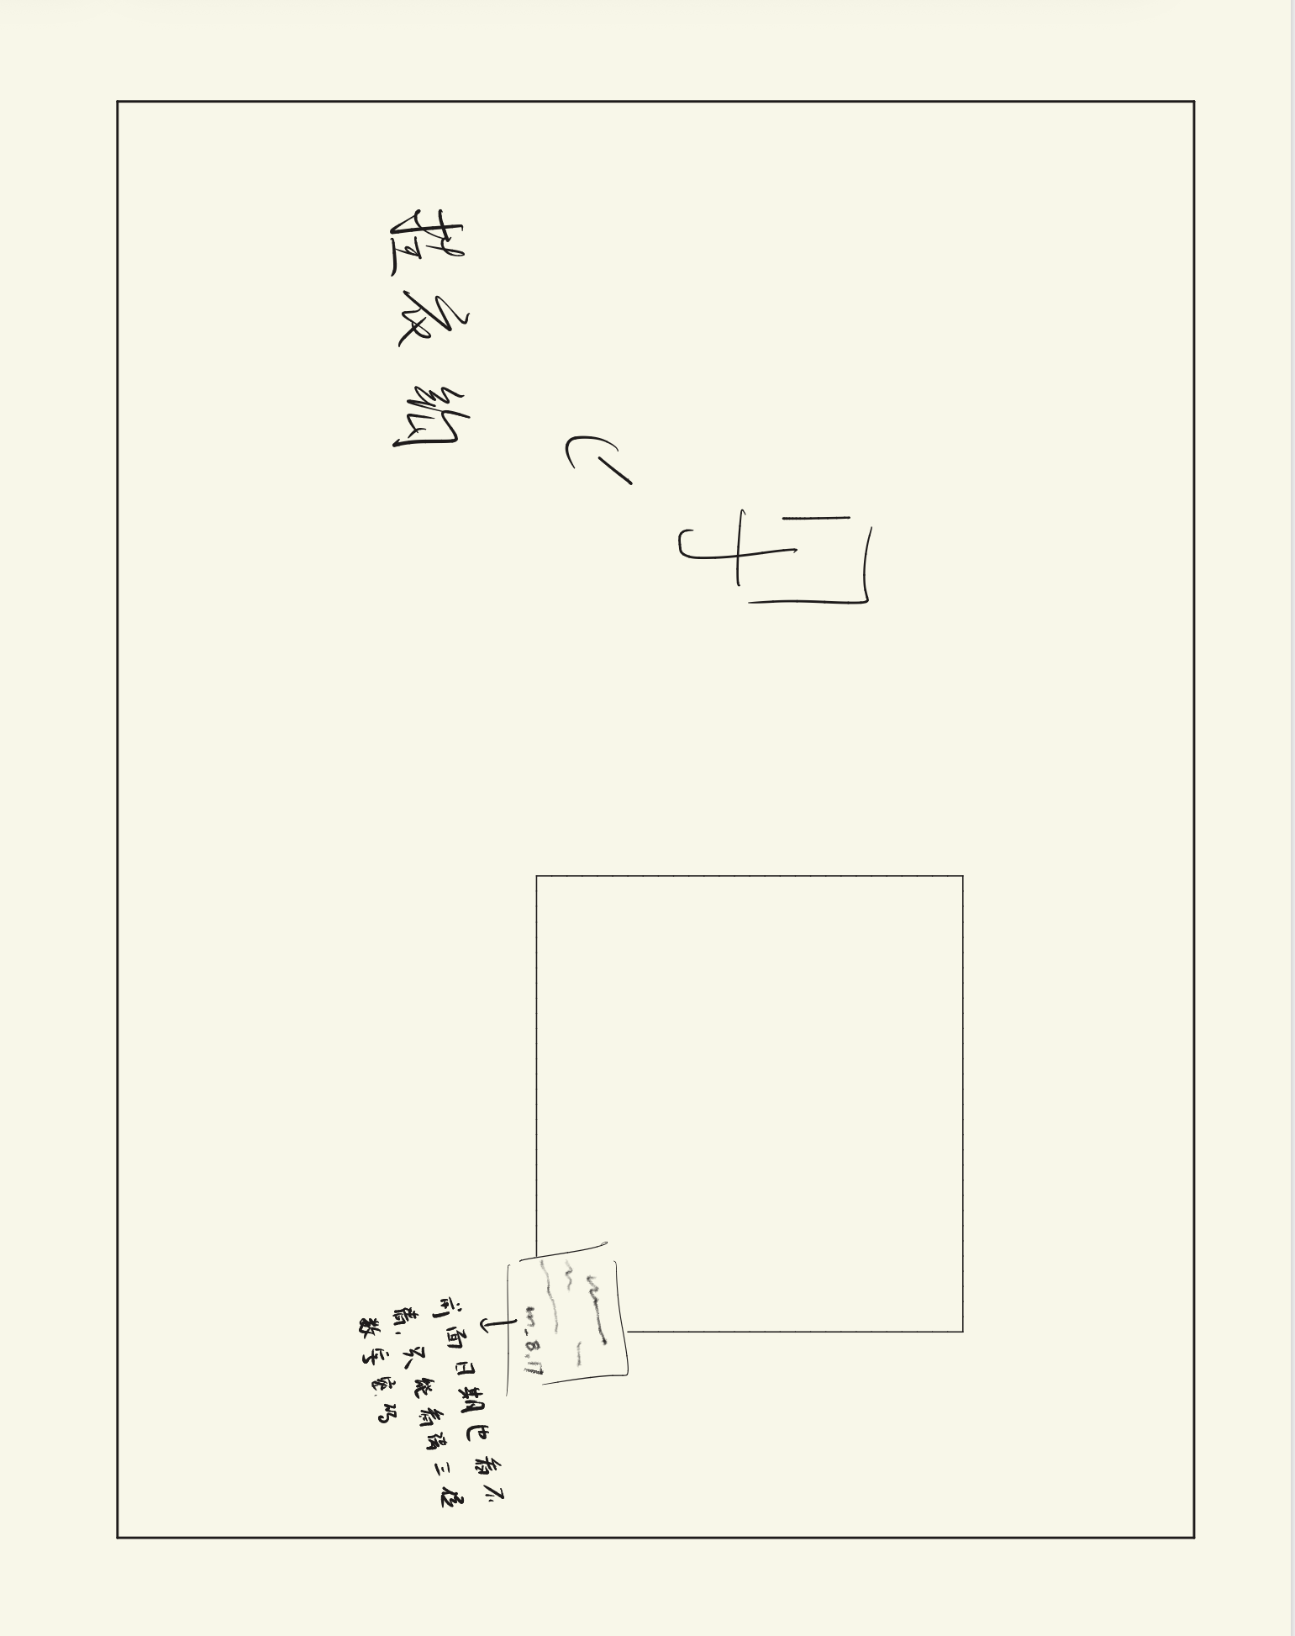
【画面停止，左下角出现向左指的三角形图标以及文字提示：回到书桌】
【玩家点击回到书桌：进入动画】

我走到书桌前，桌子上是刚刚拼好的拼图以及后边的台历，钥匙......去哪里了？我又回头看向门口，视角再回来时，原本的台历变成了一个上锁了的生锈了的糖盒

“奇怪，这里一直是一个糖盒吗?”我想着，伸手将糖盒拿了起来，看了看上面的锁

【画面停止在锁上，玩家点击可以发现锁能被拨动】
【右下角出现向右指的三角形图标以及文字提示：回到门口】
【玩家点击后：人走到门口，还是面对墙的画面，提示词：找一找或许有什么线索】
【左下角依旧有向左指的三角形图标以及文字提示：回到书桌，点击之后进入行走动画，然后到书桌前直接进入拿锁的那一幕】

锁被打开了，里面果然装着我的钥匙，我为什么会把钥匙放在这里？
钥匙的旁边放着几颗糖
“这是丫丫最喜欢吃的糖，我得赶紧去接她了”
我拿起糖，急匆匆地推开门往外走（忘记拿钥匙）
【记忆解锁度：15%】

第三章·迷途

一层楼，在出去的时候可以看到旧房改造的电梯，很有生活气息的老式小区后面可以看见高大的楼，显得格格不入

走出小区，这里给到一个视野向上的特写，突出全新、完全和刚刚不同的现代城市感，在老人的视觉冲击形成过程中给玩家一个视觉冲击

一辆接一辆的汽车呼啸而过，远处的建筑高耸入云

“丫丫的学校……是在左边，还是在右边？”

我站在路上，彻底懵了。我明明记得校门口有一棵大榕树的，可现在满眼都是红绿交替的灯光和行色匆匆的人群。

我找到一个站在路边的路人，问他希望小学该怎么走，奇怪的是，，他唯有拿出地图，而是拿出一个薄薄的砖一样的东西，上面居然清楚地画着地图

我见他在这板砖上敲了几下，然后对我说“大爷，您从这直走，到了下一个十字路口左拐，然后......就能到了（此处人声可以做成快进，或者听不太清的样子）”

嘿！叫谁大爷呢，我心想，算了不和他计较，接丫丫最重要，“直走到下一个十字路口....”我默念了一遍

说了声谢谢正准备往前走，却发现已经忘记了路

我又回去问了一遍，路人又耐心地跟我解释了一遍“您从这直走，到了下一个十字路口左拐，然后......就能到了（此处人声可以做成快进，或者听不太清的样子）”

“好的，好的...”

我准备往前走，却又忘记了怎么走，再回头时，路人显然已经没有了耐心，露出了一副嫌弃的表情，把手机递给我，说“算了算了，您自己看吧，照着上面的走就对了”他把板砖递到我面前，手却死死的抓住，不让我拿住

【画面停止，放大手机地图（在真实地图的基础上做成简易版，标明“我的位置（起点）”“希望小学（终点）”其他地表设置一些菜单，比如“人工智能中心”“字节跳动”“敬老院”）】

【这关本质是成迷宫连线，其他道路都不通，只有一条线能成功连到小学】

【文字提示：只有一条路线能够成功到达，请在屏幕上连接出正确路线】

【错误提示：再试试吧（连线消失，重新开始）】

【正确：“谢谢你，我要赶紧去接姑娘了”】进入情景演绎

太阳像个大火球一样烤着我。我走了好久好久，走到脚底板钻心地疼。

一路上，我经历了好多惊险时刻（动画情景演绎）

我不知道前边的红绿灯的用处，在往前走时，一辆车在我面前呼啸而过，我往后闪了一下，退了几步，还好有人扶住了我

我走在路中间，不时看看旁边陌生的、高耸的玻璃大楼，身边不时有穿着黄色、蓝色的人（外卖员）骑着什么东西啡快闪过，还向我按着喇叭

人们看到我总是一脸好奇与嫌弃，我能看到他们在故意绕开我，也在避免和我对视

一路上，我看到好几个背着红书包、扎着马尾辫的小女孩，我兴奋地扑过去喊“丫丫”，可换来的却是对方家长警惕、厌恶的眼神，一把将孩子拉开：

“离远点，这老头怕是个疯子。”

我终于走到了目的地，却看见大门紧锁，看样子已经荒废了一段时间了，门前贴着“希望小学重建项目书”（里边可以看到一些工地施工的样子，旁边有工地的安保房）

“丫丫！丫丫！” 我踮起脚尖，对着学校里边大声喊着，但是喊了很久，既没有回音，也没有丫丫的影子

旁边的安保房里走出来一个人，对我摆摆手“去去去，哪来的疯子”

我不是疯子，我只是找不到我女儿了。我蹲在马路牙子上，委屈得想哭。我把兜里所有的口袋都掏了一遍，没有一分钱，只有一颗已经化得黏糊糊的奶糖。这是给丫丫留的，她最喜欢吃甜的。

【记忆解锁:15%】

